INSTITUTO FEDERAL DE EDUCAÇÃO, CIÊNCIA E TECNOLOGIA DO  AMAZONAS

Igor Costa, Jefferson Nascimento, Sara Alves e Thalyta Lopes

**FlashStudy: Uma mãozinha para os estudos!**

PROJETO DE IMPLEMENTAÇÃO WEB

MANAUS

2018

Igor Costa, Jefferson Nascimento, Sara Alves e Thalyta Lopes

**FlashStudy: Uma mãozinha para os estudos!**

Trabalho apresentado à disciplina Linguagem de Programação II, do curso de Informática do Instituto Federal de Educação, Ciência e Tecnologia do Amazonas - IFAM, como requisito parcial para a obtenção do título de Técnico.

Orientador: Prof. Emmerson Santa Rita

MANAUS

2018

**AGRADECIMENTOS**

Agradecemos ao nosso orientador Prof.  Emmerson Santa Rita, pela sabedoria com que nos guiou nesta trajetória.

Agradecemos grandemente aos professores de outras disciplinas que nos ajudaram e sempre mostraram-se dispostos a ajudar.

Aos nossos colegas de sala por todo apoio quando precisamos.

Ao Departamento do Curso, pela cooperação.

Agradecemos também à nossa famílias, pois sem o encorajamento e apoio deles esse desafio não seria concluído com êxito.

Enfim, a todos os que por algum motivo contribuíram para a realização deste projeto.

**RESUMO**

Costa, Igor; Nascimento, Jefferson; Alves, Sara; Lopes, Thalyta. **FlashStudy: Uma mãozinha para os estudos**.  2018.44 f. Trabalho de Conclusão de Curso (Ensino Medio Integrado) – Informatica. Instituto Federal de Educação, Ciência e Tecnologia do Amazonas.

O presente projeto trata-se do desenvolvimento de uma ferramenta online de organização dos estudos fazendo uso de *flashcards*. Esse projeto tem como objetivo principal ajudar estudantes em sua rotina de estudos com foco específico no planejamento e memorização de assuntos e disciplinas. A metodologia usada é a descritiva, apoiando-se em uma abordagem qualitativa. Conforme o estudo bibliográfico desenvolvido, foi possível notar que o grande vilão dos estudantes é o esquecimento, este que foi cientificamente comprovado pela curva do esquecimento. Buscamos por meio desse projeto solucionar o problema em questão e auxiliar estudantes na melhora do gerenciamento de suas vidas acadêmicas, permitindo um bom desempenho tanto nas suas escolas, como em provas de vestibulares, ou quaisquer outros objetivos.

**Palavras-chave:** Ferramenta online. *Flashcards.* Estudantes. Organização. Metodologia.

**ABSTRACT**

Costa, Igor; Nascimento, Jefferson; Alves, Sara; Lopes, Thalyta. **FlashStudy: Uma mãozinha para os estudos**.  2018. 44 f. Trabalho de Conclusão de Curso (Ensino Medio Integrado) – Informatica. Instituto Federal de Educação, Ciência e Tecnologia do Amazonas.

The present project deals with the development of an online tool to organize studies using flashcards. This project has as main objective to help students in their routine of studies with specific focus in the planning and memorization of subjects and disciplines. The methodology used is descriptive, based on a qualitative approach. According to the bibliographical study developed, it was possible to note that the great villain of students is forgetfulness, which has been scientifically proven by the curve of forgetfulness. Through this project, we seek to solve the problem in question and to assist students in improving the management of their academic lives, allowing them to perform well in their schools, as well as in vestibular tests, or any other objectives.

**Keywords**: Online tool. Flashcards. Students. Organization. Methodology.

**LISTA DE FIGURAS**

Figura 1. Gráfico Representativo da Curva do Esquecimento. 2

Figura 2. Diagrama de Casos de Uso 8

Figura 3. Diagrama de sequência Login 15

Figura 4. Diagrama de sequência Cadastro 15

Figura 5. Diagrama de sequência Manter Cronograma 16

Figura 6. Diagrama de sequência manter Disciplina 16

Figura 7. Diagrama de sequência Manter Flashcards 17

Figura 8. Diagrama de sequência manter ciclo de estudos 17

Figura 9. Diagrama de Classes 18

Figura 10. Diagrama de Classe (continuação) 18

Figura 11. Tela Inicial 23

Figura 12. Tela Inicial - Como Funciona 24

Figura 13. Tela Inicial - Entrar 24

Figura 14. Tela Inicial - Fale Conosco 25

Figura 15. Tela Inicial - Contato 25

Figura 16. Registrar-se 26

Figura 17. Login 26

Figura 18. Menu do Aluno 27

Figura 19. Perfil do Aluno 27

Figura 20. Tela de Cronograma 28

Figura 21. Tela Cronograma 2 28

Figura 22. Tela Cronograma 3 29

Figura 23. Adicionar Cronograma 29

Figura 24. Ciclo de Estudos 30

Figura 25. Adicionar Assunto 30

Figura 26. Adicionar Assuntos 2 31

Figura 27. Flashcards 31

Figura 28. Flashcard 2 32

Figura 29. Visualizar Flashcard 32

Figura 30. Ajuda 33

**LISTA DE TABELAS**

Tabela 1. Documentação do caso de uso Login 9

Tabela 2. Documentação do caso de uso Cadastro 10

Tabela 3. Documentação do caso de uso Manter Disciplinas. 11

Tabela 4. Documentação do caso de uso Manter *Flashcards.* 12

Tabela 5. Documentação do caso de uso Manter Cronograma. 13

Tabela 6. Documentação do caso de uso Manter Ciclo de Estudos. 14

Tabela 7. Usuário 21

Tabela 8. Flashcard 21

Tabela 9. Disciplina 21

Tabela 21. DisCroHorário 23

Tabela 22. UsuárioDisCro 23

**SUMÁRIO**

1. INTRODUÇÃO 1

2. PROBLEMATIZAÇÃO 1

3. OBJETIVO GERAL......................................................................................................2

4. JUSTIFICATIVA 2

4.1 CURVA DO ESQUECIMENTO 2

4.2 NÃO SEGUIR UM PLANO DE ESTUDOS ESTRUTURADO 3

5. REVISÃO BIBLIOGRÁFICA .......................................................................................4

6. METODOLOGIA 5

6.1 FERRAMENTAS........................................................................................................6

7. MODELAGEM DO SISTEMA 7

7.1 REQUISITOS 7

7.1.1 REQUISITOS FUNCIONAIS 7

7.1.2 REQUISITOS NÃO FUNCIONAIS 8

7.2 DIAGRAMA DE CASOS DE USO 8

7.2.1 DOCUMENTAÇÃO DOS CASOS DE USO 8

7.3 DIAGRAMA DE SEQUÊNCIA 15

7.4 DIAGRAMA DE CLASSES 17

7.5 MODELO ENTIDADE-RELACIONAMENTO 19

7.6 MODELO RELACIONAL 19

7.7 DICIONÁRIO DE DADOS 20

8. TELAS 23

9. RESULTADOS ESPERADOS 33

10. CRONOGRAMA 34

11. INFORMAÇÕES ADICIONAIS 35

12. REFERÊNCIAS BIBLIOGRÁFICAS 35

# 

# **1. Introdução**

No âmbito escolar, é comum estudantes terem dificuldades em manejar o tempo que possuem, muitos acabam por estudar para provas ou fazer trabalhos no último momento. Isso nem sempre por escolha, visto que, em alguns casos, o aluno deve dividir o seu tempo entre estudo e trabalho ou com outra atividade essencial à ele. Ocorre também do estudante não saber como organizar seus estudos, distribuindo de maneira incorreta o tempo e conteúdo. Além disso, existe a dificuldade quanto à retenção das informações causadas pelo grande número de disciplinas a serem estudadas e, principalmente, tratando-se de assuntos mais complexos.

Pensando nisso, a proposta de criar um site veio à tona. Nele o usuário será capaz de criar um cronograma de estudos, fazer um planejamento das disciplinas e assuntos de seu interesse a serem estudados e estudar através de *flashcards*, tendo a possibilidade de criar perguntas e anotações que serão armazenadas e poderão ser acessadas a qualquer momento. Essas funcionalidades têm como objetivo ajudar na progressão dos estudos reduzindo, assim, a desmotivação e as desistências acadêmicas.

# **2. Problematização**

Partindo do que foi pesquisado e observado no ambiente acadêmico, conclui-se que um dos pontos-chave para uma vida de estudos bem sucedida é a distribuição aquedequada de tempo para cada matéria, bem como a utilização de ferramentas que evitem obstáculos como o esquecimento. Estudantes têm diferentes preferências quanto ao período e ao local em que estudam, por isso temos como objetivo um site acessivel em que eles se sintam confortáveis quando acessarem e possam manejar livremente a disposição dos seus próprios ciclos de estudos.

O presente projeto tem o intuito de solucionar o problema recorrente que os alunos enfrentam nesse cenário de aprendizagem, provendo um site onde é possível o planejamento dos estudos com o uso de uma ferramenta educativa chamada *Flashcard* e o estímulo a criação de uma rotina proveitosa de estudos.

**3. Objetivo Geral**

O projeto tem como foco auxiliar os estudantes em suas duas grandes dificuldades: a manter na memória o assunto estudado e o planejamento. Tendo isso em vista, o sistema irá:

* Permitir a criação de um cronograma de estudos
* Possuir metas de início e fim do cronograma;
* Permitir a criação de um ciclo de estudos com os assuntos a serem estudados;
* Fornecer a ferramenta dos *flashcards*;

# **4. Justificativa**

# **4.1 Curva do esquecimento**

Um dos grandes vilões de estudantes e vestibulandos é a chamada curva do esquecimento, teoria proposta pelo filósofo alemão Hermann Ebbinghaus em 1885 que mostra a quantidade de conhecimento recém adquirido que o cérebro consegue absorver. A figura a seguir, traz um gráfico, onde a curva se inicia do zero, o que representa o início do estudo ou da leitura e alcança 100% ao final da atividade, o momento o qual o estudante se lembra de todo o assunto. Pode-se perceber que ao longo dos dias a curva vai diminuindo. Até chegar ao final de 30 dias, ficará apenas uma vaga lembrança ou até mesmo a sensação de não ter estudado o assunto. A teoria de Ebbinghaus nos mostra como negligenciamos as revisões.

Figura 1. Gráfico Representativo da Curva do Esquecimento.

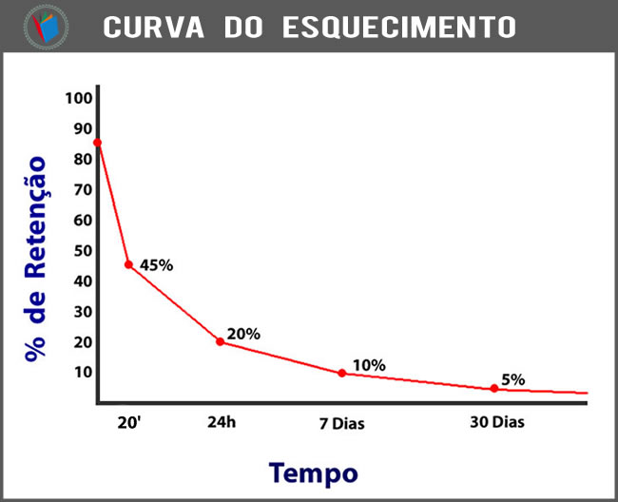

Fonte: Estudo Esquematizado (2017)

De certa forma, todos somos dotados de uma boa memória. Esta só precisa ser trabalhada adequadamente. Com isto, foram sendo desenvolvidas muitas técnicas de revisão a fim de diminuir esse problema. Um dos mais conhecidos são os *flashcards* (do inglês, *Flash*: rápido e *card*: cartão) criado pelo alemão Sebastian Leitner que colaborou para o sucesso de muitos estudantes. Uma técnica antiga e bastante famosa no exterior, mas pouco conhecida no brasil, muito utilizada por revisar conteúdos já estudados, obtendo uma maior aprendizagem através da repetição e memorização, além de ser bastante dinâmica. O estudante ainda tem uma maior assimilação do conteúdo quando fabrica seus próprios *flashcards*, o que é nada mais que pequenos cartões geralmente feitos de cartolina.

Para a criação dos *flashcards*, são selecionadas perguntas importantes para a compreensão do conteúdo ou de questões que obtiveram maiores dúvidas durante os estudos. Na frente, é colocada a pergunta a ser respondida e no verso, a resposta da questão. Os especialistas recomendam um bloco de 50 a 100 cartões por assunto ou matéria.

Os *flashcards* são muito conhecidos por sua praticidade, ter o poder revisá-los na fila de um banco, na espera do dentista e até no ônibus. Porém, é desgastante andar pra cima e pra baixo com blocos de mais de 50 cartas ou até ter uma gaveta só deles na era da informação quando se pode tê-los em um pequeno aparelho que pode ser levado ou acessado em qualquer lugar

# **4.2 Não seguir um plano de estudos estruturado**

Como podemos chegar a algum lugar que não conhecemos sem um mapa ou GPS? Como um atleta chegará ao topo sem preparação? Como vencer a guerra sem estratégia? Outro vilão dos estudantes é a falta de organização, por isso é necessário traçar uma trajetória com um destino final a ser conquistado.

Se faz necessária uma plataforma, que além do auxílio dos *flashcards*, forneça um ciclo de estudo com cronogramas e metas, a fim de auxiliar uma melhor organização ao estudante.

**5. Revisão Bibliográfica**

A utilização de *flashcards* como ferramenta para o aprendizado se baseia em pesquisas e estudos já desenvolvidos. Como é falado no artigo *flashcards virtuais - técnica de repetição espaçada aplicada ao apoio na memorização do conteúdo estudado* de autoria de Diogo Correia Araujo Silva*,* o estudante tem como alvo a maior memorização de conteúdo possível, porém o esquecimento é impreterível. O processo de esquecimento começou a ser estudado por Hermann Ebbinghaus que tem como uma das principais contribuições a curva do esquecimento (1962).

Para o armazenamento e retenção de informações a longo prazo, existe uma técnica chamada SRS – *Spaced Repetition* ou Repetição Espaçada. Assim como as autoras Giovanni Kuckartz e Lilian Milnitsky relatam no estudo sobre teorias clássicas do esquecimento, sugere-se que após o estudo de um certo assunto pela primeira vez ocorram revisões sistemáticas. A revisão inicial de um assunto pode ter um certo tempo de duração e ir diminuindo gradativamente até que ele esteja gravado na memória de longo prazo do estudante. Estudos feitos por autores como Fleishman e Parker (1962) e H. P. Bahrick, P. O. Bahrick e Wittlinger (1975) demonstraram que a curva do esquecimento não ocorre igualmente para todos os tipos de informações pois ela não leva em conta o aprendizado individual e nem as características de estudo de cada um. Todavia, tais estudos não tiram a importância da proposta de Ebbighaus a respeito de avanços metodológicos.

Os *flashcards*, como já dito antes, são cartões que auxiliam no resumo e memorização de conteúdo através de repetições e associações. Favell Lee Mortimer (1802-1878), uma autora de livros educacionais para crianças, é creditada como a inventora dos primeiros *flashcards* por meio de seu livro *Reading Disentangled* (1834). Quando se tratando de sistemas, podemos citar dois deles que se destacaram no século XX. O sistema *Leitner* foi produzido por Sebastian Leitner (1919-1989), um jornalista científico alemão, onde em cada cartão há uma pergunta de um lado e a resposta no verso. O estudante lê a pergunta e responde. Se ele souber a resposta o cartão é direcionado para o bloco de cartões já estudados. Caso o contrário, o cartão é direcionado para o bloco de cartões a serem revisados. O *SuperMemo* (1987) é um software criado por Piotr Wozniak baseado na pesquisa de memória de longo prazo e é uma aplicação da técnica de Repetição Espaçada. Os *flashcards* instigam o fenômeno da reminiscência que foi descrito pela primeira vez na obra do psicólogo inglês Ballard. Segundo ele, a fixação do conteúdo é maior algum tempo depois do estudante adquirir o conhecimento do que logo após sua aquisição.

Existem ferramentas de grande acessibilidade que utilizam os conceitos de repetição espaçada como por exemplo: Duolingo (ferramenta de ensino de idiomas), Anki (auxilia na organização de lembretes) e outras. Muitas dessas ferramentas estão disponíveis em dispositivos móveis como smartphones e tablets, proporcionando a acessibilidade como objetivo para os estudos. Seguindo a linha de desenvolvimento do presente projeto *FlashStudy*, alguns trabalhos já foram implementados fazendo o uso de *flashcards*. O sistema “*ALERT STUDENT*” (GOMES et al., 2014), por exemplo, utiliza *flashcards* nos estudos de medicina para poupar tempo e aumentar, comprovadamente (BOW et al., 2013), a produtividade dos alunos. O sistema “*Picard*” (TUITE et al., 2012), faz o uso de ferramentas customizadas para seus flashcards, como o uso desenhos para auxiliar na memorização.

Junto com o uso dessa ferramenta é imprescindível a criação de uma rotina de estudos organizada. Segundo a **psicóloga Gaspar Neisser**, a organização é tão importante quando o processo de estudos em si. "Um plano de estudos semanal possibilita que o aluno possa dedicar-se, sem comprometer o horário de sono…”, afirma a psicóloga. Com isso, o aluno poderá obter o máximo possível de aproveitamento de sua aprendizagem.

# **6.     Metodologia**

Para o desenvolvimento do projeto pesquisas bibliográficas foram realizadas, estas sendo focadas nas duas principais vertentes do projeto, os flashcards e o ciclo de estudos. Foram utilizadas a pesquisa descritiva – que objetiva retratar as características do objeto estudado, expondo os fatos ou fenômenos, para estabelecer relações entre as variáveis delimitadas no tema – e a abordagem qualitativa – a análise das informações, buscando os conceitos, princípios, relações e significados das coisas –, onde partimos de um problema constatado na realidade dos estudantes, analisamos o contexto e propomos uma solução.

Para o desenvolvimento do projeto, fazemos uso do Scrum que é uma metodologia utilizada para organizar e gerenciar trabalhos complexos. Nele os projetos são divididos em ciclos chamados de Sprints. O Sprint representa um timeboxed (duração fixa) dentro do qual um conjunto de atividades deve ser executado. Com essa metodologia, buscamos gerenciar o projeto de forma prática em relação tanto ao produto a ser trabalhado, quanto a eficiência da própria equipe.

O usuário, para ter acesso à criação de flashcards e outras funcionalidades do sistema, deve fazer um cadastro. Nele, constarão informações pessoais e também acadêmicas. O estudante poderá criar um cronograma onde serão informadas as disciplinas. Um ciclo de estudos pode ser montado, especificando os assuntos a serem estudadas, o tempo de estudo e a ordem. Após isso, o usuário tem a opção de criar seus própios flashcards de acordo com sua preferência. Eles poderão ser organizados de acordo com a disciplina e também será informado o assunto ao qual ele pertence. Além disso, o estudante poderá informar o nível de dificuldade de cada *flashcard* e indicar se ele é público ou privado.

**6.1 Ferramentas**

No desenvolvimento do site FlashStudy, são usados os frameworks Bootstrap, que facilita e agiliza o trabalho, oferecendo padrões para HTML, JavaScript e CSS, e o Spring. As linguagens de programação a serem utilizadas são HTML5, CSS3, JavaScript e PHP. É utilizado o [Spring Boot](https://www.devmedia.com.br/primeiros-passos-com-o-spring-boot/33654) que é uma ferramenta para o desenvolvimento de aplicações que utilizam o [framework Spring](https://www.devmedia.com.br/curso/o-que-e-spring/2094) sem que seja necessária praticamente nenhuma configuração. Ele é capaz de identificar quais as principais características da aplicação que está sendo desenvolvida e fazer automaticamente as configurações necessárias. Dentro do projeto Spring Boot são utilizadas as seguintes ferramentas:

* JPA (Java Persistence API) – Salva informações no banco de dados;
* Actuator – Adição de métodos para monitorar a aplicação;
* Thymeleaf – Template para Java;
* DevTools – Atualização da aplicação sem reiniciar o sistema;
* Mail – Envio de emails através da aplicação.

Também é utilizado o MySQL, um sistema gerenciador de banco de dados relacional que utiliza a linguagem SQL (Structure Query Language – Linguagem de Consulta Estruturada), que é a linguagem mais popular para inserir, acessar e gerenciar o conteúdo armazenado num banco de dados. Para previnir erros na conexão com o banco de dados usa-se o JDBC (Java Database Connectivity) que é um conjunto de classes e interfaces que fazem o envio de instruções SQL.

# **7. Modelagem do Sistema**

# **7.1 Requisitos**

Requisitos são as propriedades que um software exibe para solucionar problemas relacionados a ele. Requisitos funcionais e não funcionais são necessarios para o desenvolvimento do projeto, atendendo suas necessidades.

# **7.1.1 Requisitos Funcionais**

* Cadastro de usuário;
* Fazer Login;
* Manter disciplinas;
* Manter *flashcards*;
* Manter cronograma;
* Criar ciclo de estudos.

# **7.1.2 Requisitos Não Funcionais**

* Interface feita de forma responsiva e de fácil compreensão.

# **7.2 Diagrama de Casos de Uso**

O diagrama de Caso de Uso tem como objetivo descrever um cenário que mostra as principais funcionalidades do sistema, assim como a interação dessas funcionalidades com os usuários que irão utilizá-lo. Esse diagrama documenta o que o sistema faz do ponto de vista do usuário.

Figura 2. Diagrama de Casos de Uso

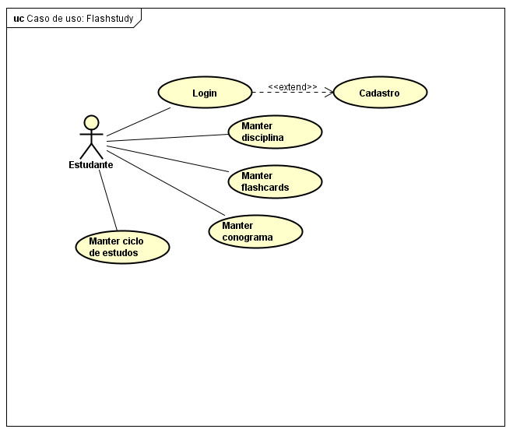

# **7.2.1 Documentação dos Casos de Uso**

Nas tabelas a seguir é possivel ver uma listagem de todos os casos de uso em forma de tabela. Na documentação de cada caso de uso é possível compreender sua funcionalidade detalhadamente.

Tabela 1. Documentação do caso de uso Login

|  |  |
| --- | --- |
| **Nome do Caso de Uso** | **Login.** |
| Caso de Uso Geral | - |
| Ator Principal | Estudante. |
| Atores Secundários | - |
| Resumo | Este caso de uso tem por funcionalidade permitir o acesso ao site. |
| Pré-Condições | O estudante já deverá possuir cadastro. |
| Pós-Condições | - |
| **Fluxo Principal** | |
| **Ações do Ator** | **Ações do Sistema** |
| 2. Informar login e senha ao programa. | 1. Carregar tela de entrada do programa.  3. Validar os dados obtidos.  4. Entrar na tela principal do programa. |
| **Fluxo Alternativo** | |
| **Ações do Ator** | **Ações do Sistema** |
| 1. Solicitar ajuda para lembrar da senha.  3. Responder à pergunta de segurança.    6. Entrar com nova senha. | 2. Acessar banco de dados para gerar pergunta de verificação de conta.  4. Validar informação.  5. Permitir a troca de senha.  7. Armazenar dado no banco de dados. |
| **Fluxo de Exceção** | |
| **Ações do Ator** | **Ações do Sistema** |
|  | 1. Caso os dados do formulário não tenham sido validados, informar ao estudante e impedir o prosseguimento de acesso livre ao site. |

Tabela 2. Documentação do caso de uso Cadastro

|  |  |
| --- | --- |
| **Nome do Caso de Uso** | **Cadastro.** |
| Caso de Uso Geral | - |
| Ator Principal | Estudante. |
| Atores Secundários | - |
| Resumo | Este caso de uso tem por funcionalidade fazer o cadastro do estudante para o mesmo obter acesso ao sistema. |
| Pré-Condições | - |
| Pós-Condições | O estudante poderá realizar login. |
| **Fluxo Principal** | |
| **Ações do Ator** | **Ações do Sistema** |
| 1. Entrar na tela de cadastro.  2. Informar os dados para registro.  4. Concluir operação. | 3. Validar os dados obtidos. |
| **Fluxo Alternativo** | |
| **Ações do Ator** | **Ações do Sistema** |
| 1. Verificar se já há cadastro.  3. Solicitar a visualização dos dados cadastrados. | 2. Informar se houver cadastro, a partir da confirmação do email do estudante.  4. Mostrar todos os dados inseridos, enviando os para seu email já utilizado. |
| **Fluxo de Exceção** | |
| **Ações do Ator** | **Ações do Sistema** |
|  | 1. Caso os dados do formulário não tenham sido validados, informar ao estudante e impedir a conclusão do cadastro e negar a entrada do site. |

Tabela 3. Documentação do caso de uso Manter Disciplinas.

|  |  |
| --- | --- |
| **Nome do Caso de Uso** | **Manter disciplinas.** |
| Caso de Uso Geral | - |
| Ator Principal | Estudante. |
| Atores Secundários | - |
| Resumo | Este caso de uso descreve as etapas necessárias para que um estudante efetue a edição dos dados das disciplinas que ele irá estudar. |
| Pré-Condições | O estudante deverá estar logado ao sistema. |
| Pós-Condições | - |
| **Fluxo Principal** | |
| **Ações do Ator** | **Ações do Sistema** |
| 1. Entrar na tela de manter disciplinas do estudante.  3. Inserir os dados a serem salvos. | 2. Carregar tela de manter disciplinas.  4. Validar os dados obtidos, alterados ou excluídos. |
| **Fluxo Alternativo** | |
| **Ações do Ator** | **Ações do Sistema** |
| 1. Ao final da atualização, verificar as informações. | 2. Informa todas as informações. |
| **Fluxo de Exceção** | |
| **Ações do Ator** | **Ações do Sistema** |
|  | 1. Caso os dados do formulário não tenham sido validados, informar ao estudante e impedir a continuação da navegação no site. |

Tabela 4. Documentação do caso de uso Manter *Flashcards.*

|  |  |
| --- | --- |
| **Nome do Caso de Uso** | **Manter *flashcards*.** |
| Caso de Uso Geral | - |
| Ator Principal | Estudante. |
| Atores Secundários | - |
| Resumo | Este caso de uso descreve as etapas necessárias para que um estudante efetue a edição dos dados dos *flashcards* que ele irá utilizar. |
| Pré-Condições | O estudante deverá estar logado ao sistema. |
| Pós-Condições | - |
| **Fluxo Principal** | |
| **Ações do Ator** | **Ações do Sistema** |
| 1. Entrar na tela de manter *flashcards*.  3. Inserir os dados a serem salvos. | 2. Carregar tela de manter *flashcards*.  4. Validar os dados obtidos, alterados ou excluídos. |
| **Fluxo Alternativo** | |
| **Ações do Ator** | **Ações do Sistema** |
| 1. Visualizar *flashcards* de outros usuários.  3. Utilizar *flashcards* já existentes de outros usuários. | 2. Permitir somente a visualização de *flashcards* públicos.  4. Armazenar *flashcards* selecionados. |
| **Fluxo de Exceção** | |
| **Ações do Ator** | **Ações do Sistema** |
|  | 1. Caso os dados do formulário não tenham sido validados, informar ao estudante e impedir a continuação da navegação no site. |

Tabela 5. Documentação do caso de uso Manter Cronograma.

|  |  |
| --- | --- |
| **Nome do Caso de Uso** | **Manter cronograma.** |
| Caso de Uso Geral | - |
| Ator Principal | Estudante. |
| Atores Secundários | - |
| Resumo | Este caso de uso descreve as etapas necessárias para que um estudante efetue a edição do seu cronograma de estudos. |
| Pré-Condições | O estudante deverá estar logado ao sistema. |
| Pós-Condições | - |
| **Fluxo Principal** | |
| **Ações do Ator** | **Ações do Sistema** |
| 1. Entrar na tela de manter cronograma.  3. Inserir os dados a serem salvos. | 2. Carregar tela de manter cronograma.  4. Validar os dados obtidos, alterados ou excluídos. |
| **Fluxo Alternativo** | |
| **Ações do Ator** | **Ações do Sistema** |
| 1. Ao final da atualização, verificar as informações. | 2. Informa todas as informações. |
| **Fluxo de Exceção** | |
| **Ações do Ator** | **Ações do Sistema** |
|  | 1. Caso os dados do formulário não tenham sido validados, informar ao estudante e impedir a continuação da navegação no site. |

Tabela 6. Documentação do caso de uso Manter Ciclo de Estudos.

|  |  |
| --- | --- |
| **Nome do Caso de Uso** | **Manter ciclo de estudos.** |
| Caso de Uso Geral | - |
| Ator Principal | Estudante. |
| Atores Secundários | - |
| Resumo | Este caso de uso descreve as etapas necessárias para que um estudante crie ou exclua um ciclo de estudos. |
| Pré-Condições | O estudante deverá estar logado ao sistema. |
| Pós-Condições | - |
| **Fluxo Principal** | |
| **Ações do Ator** | **Ações do Sistema** |
| 1. Entrar na tela de ciclo de estudos.  3. Definir os horários e os dias para estudar.  6. Definir a ordem de cada disciplina. | 2. Carregar tela de ciclo de estudos.  4. Armazenar no sistema os dados fornecidos.  5. Mostrar a carga horária escolhida.  7. Salvar informações adicionadas.  8. Criar tabela de estudos. |
| **Fluxo Alternativo** | |
| **Ações do Ator** | **Ações do Sistema** |
| 1. Ao final da atualização, verificar as informações. | 2. Informa todas as informações. |
| **Fluxo de Exceção** | |
| **Ações do Ator** | **Ações do Sistema** |
|  | 1. Caso os dados do formulário não tenham sido validados, informar ao estudante e impedir a continuação da navegação no site. |

# **7.3 Diagrama de Sequência**

O diagrama de sequência procura determinar de forma sequencial os eventos que ocorrem em um determinado processo. Tem como principal objetivo identificar a ordem que os eventos de um processo ocorrem e quais métodos e mensagens serão acionados entre os elementos envolvidos. Este diagrama baseia-se nos casos de uso.

Figura 3. Diagrama de sequência Login

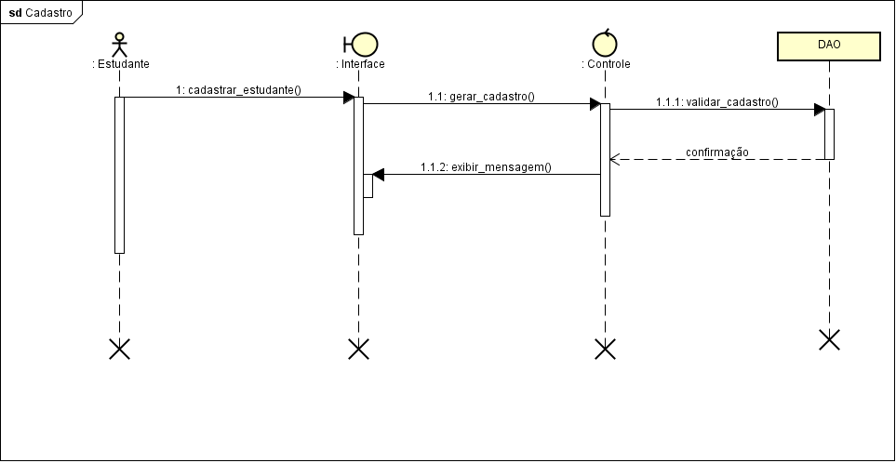

Figura 4. Diagrama de sequência Cadastro

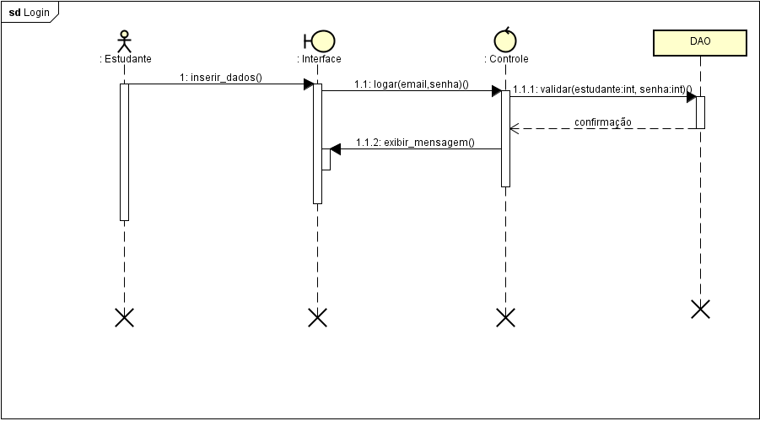

Figura 5. Diagrama de sequência Manter Cronograma

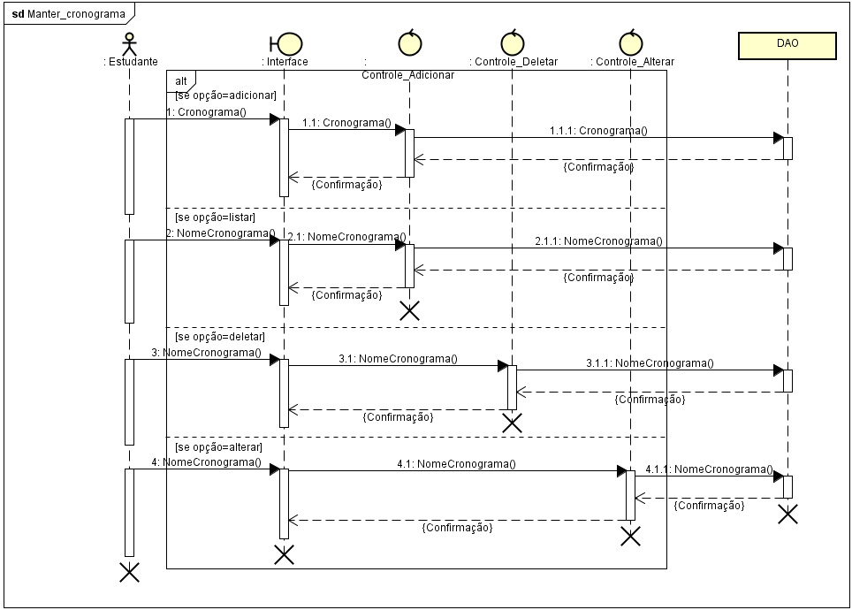

Figura 6. Diagrama de sequência manter Disciplina

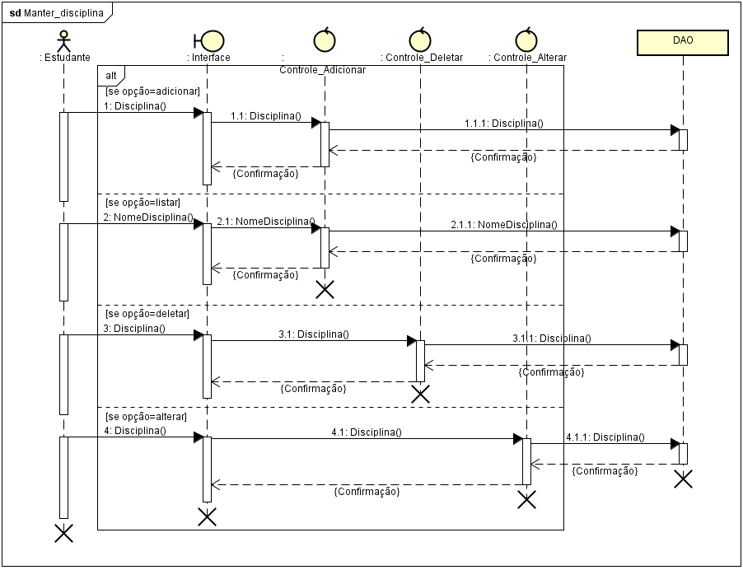

Figura 7. Diagrama de sequência Manter Flashcards

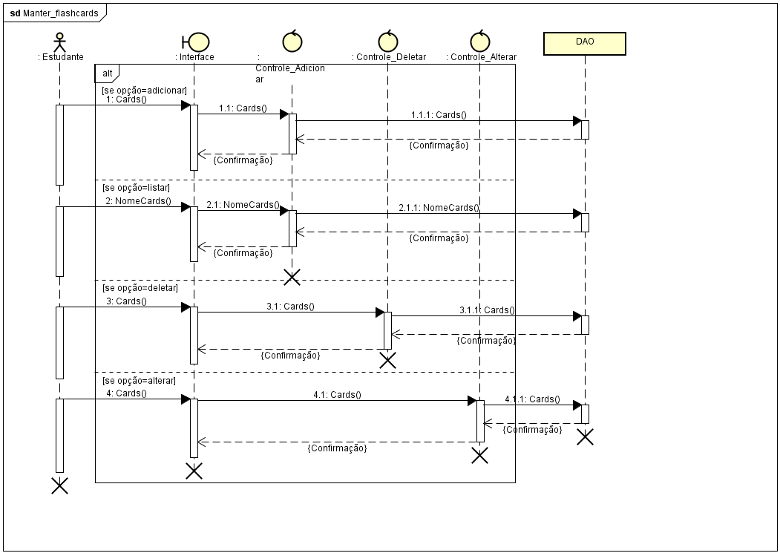

Figura 8. Diagrama de sequência manter ciclo de estudos

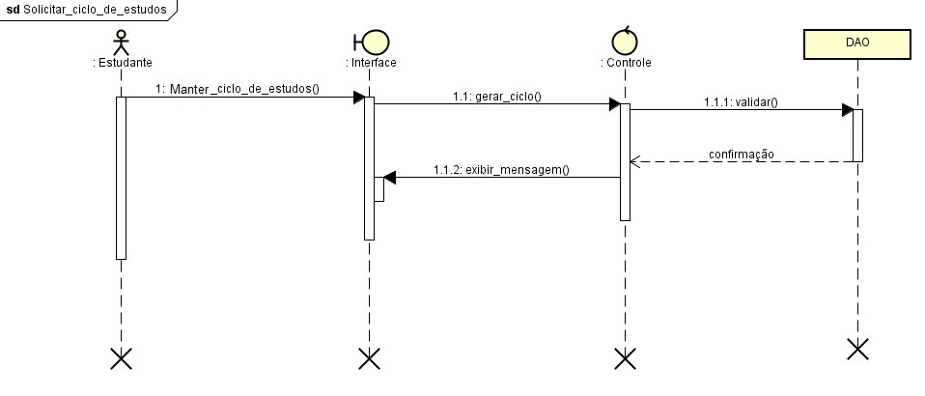

# **7.4 Diagrama de Classes**

O diagrama de classes permite a visualização das classes que irão compor o sistema com seus respectivos atributos e métodos. Ele demonstra como as classes se relacionam, complementam e transmitem informações entre si, produzindo um modelo conceitual a respeito das informações necessárias ao software. Serão representadas apenas as informações em termos de classes, atributos e associações.

Figura 9. Diagrama de Classes

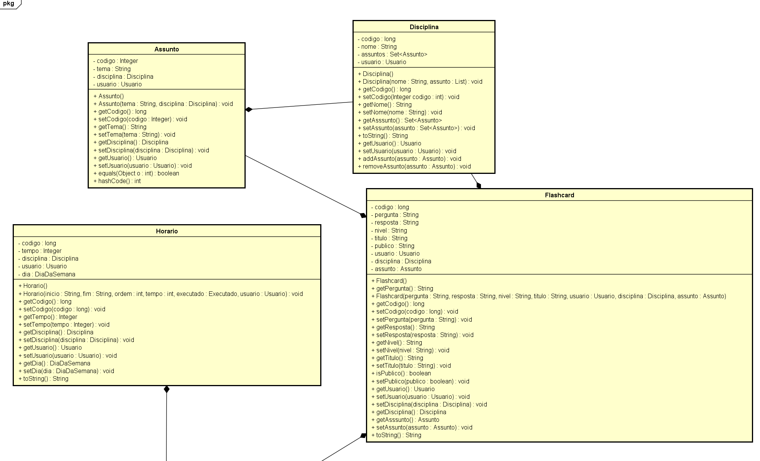

Figura 10. Diagrama de Classe (continuação)

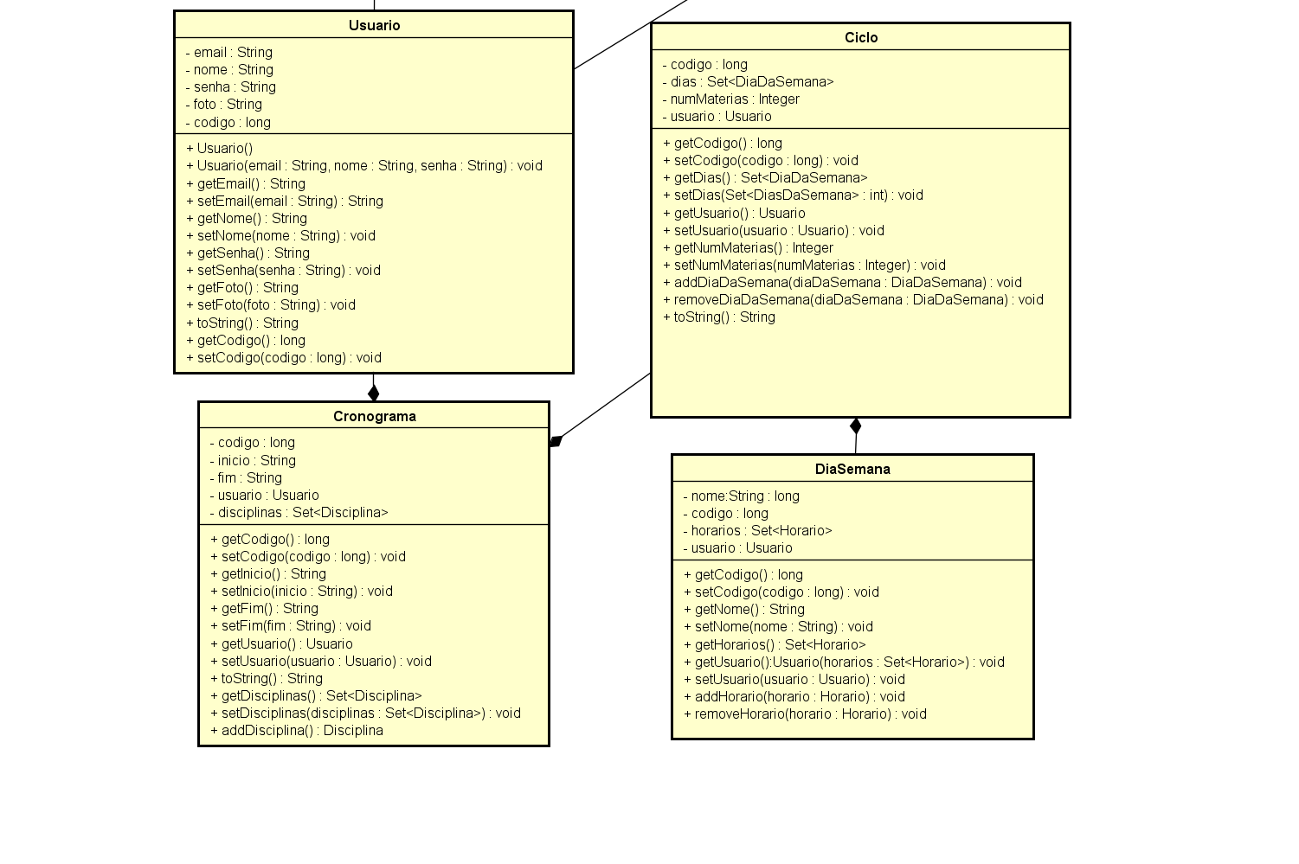

# **7.5 Modelo Entidade-Relacionamento**

O modelo entidade-relacionamento serve para descrever os objetos (entidades) envolvidos em um domínio de negócios, com suas características (atributos) e como elas se relacionam entre si (relacionamentos). Em geral, é uma visão conceitual do projeto de banco de dados. O modelo entidade relacionamento é usado como uma maneira sistemática de descrever o sistema em questão.

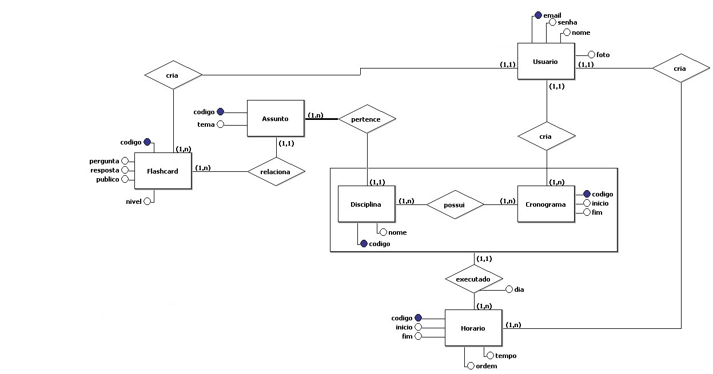

# **7.6 Modelo Relacional**

O modelo relacional representa os dados em um banco de dados por meio de relações. Cada relação terá um nome, que será único, e um conjunto de atributos com seus respectivos nomes e domínios. Por intermédio deste modelo lógico, é possível representar a informação a ser armazenada.

Flashcard (**código**, pergunta, resposta, público, nível)

UsuarioFlashcard (**emailUsuario, codFlash)**

FlashcardAssunto (**codFlash, codAss**)

Assunto (**código**, tema)

AssuntoDisciplina (**codAss, codDisc**)

Usuário (**email**, nome, senha, foto)

Disciplina (**código**, nome)

DisciplinaCronograma (**codDisc, codCro**)

Cronograma (**código**, início, fim)

DiscCroHorario (**codDisc, codCro, CodHorario**)

Horário (**código**, início, fim, tempo, ordem)

UsuarioHorario (**emailUsuario, codHorario**)

UsuarioDiscCro (**emailUsuario, codDisc, codCro**)

# **7.7 Dicionário de Dados**

O dicionário de dados é uma lista organizada de todos os elementos de dados que são pertinentes para o sistema. Por meio dele é possível descrever entradas, saídas e composição de depósitos de dados. Em suma, o dicionário de dados consiste em um ponto de referência de todos os elementos envolvidos ao ponto que cada elemento é associado a um significado.

**Legenda: Chave primária: p chave estrangeira: e**

Tabela 7. Usuário

|  |  |  |  |  |
| --- | --- | --- | --- | --- |
| Atributo | Tipo | Tamanho | Nulo | Descrição |
| Email p | varchar | 50 | Não | Email do usuário |
| Nome | varchar | 100 | Não | Nome do usuário |
| Senha | varchar | 10 | Não | Senha do usuário |
| Foto | img |  | Sim | Foto do usuário |

Tabela 8. Flashcard

|  |  |  |  |  |
| --- | --- | --- | --- | --- |
| Atributo | Tipo | Tamanho | Nulo | Descrição |
| Código p | int | 4 | Não | Código do flashcard |
| Pergunta | varchar | 200 | Não | Pergunta do flashcard |
| Resposta | varchar | 200 | Não | Resposta do flashcard |
| Público | char | 1 | Não | Indica se o flashcards está público (Sim[s] Não[n]) |
| Nível | varchar | 10 | Não | Indica o nível do flashcard |

Tabela 9. Disciplina

|  |  |  |  |  |
| --- | --- | --- | --- | --- |
| Atributo | Tipo | Tamanho | Nulo | Descrição |
| Código p | int | 4 | Não | Código da disciplina |
| Nome | varchar | 50 | Não | Nome da disciplina |

Tabela 10. Assunto

|  |  |  |  |  |
| --- | --- | --- | --- | --- |
| Atributo | Tipo | Tamanho | Nulo | Descrição |
| Código p | int | 4 | Não | Código do assunto |
| Tema | varchar | 50 | Não | Tema referente ao assunto. |

Tabela 11. Cronograma

|  |  |  |  |  |
| --- | --- | --- | --- | --- |
| Atributo | Tipo | Tamanho | Nulo | Descrição |
| Código p | int | 4 | Não | Código do cronograma |
| Início | Date | 8 | Não | Data de início do cronograma |
| Fim | Date | 8 | Não | Data de fim do cronograma |

Tabela 12. Horário

|  |  |  |  |  |
| --- | --- | --- | --- | --- |
| Atributo | Tipo | Tamanho | Nulo | Descrição |
| Código p | Int | 4 | Não | Código do horário |
| Início |  |  | Não | Hora de início |
| Fim | Time | 8 | Não | Hora de fim |
| Tempo | varchar | 5 | Não | Tempo de duração de cada horário |
| Ordem | varchar | 20 | Não | Ordem dos horários |

Tabela 13. UsuárioHorário

|  |  |  |  |  |
| --- | --- | --- | --- | --- |
| Atributo | Tipo | Tamanho | Nulo | Descrição |
| EmailUsuario e | varchar | 50 | Não | Email do usuário |
| CodHorario e | Int | 4 | Não | Código do horário |

Tabela 14. UsuárioFlashcard

|  |  |  |  |  |
| --- | --- | --- | --- | --- |
| Atributo | Tipo | Tamanho | Nulo | Descrição |
| EmailUsuario e | varchar | 50 | Não | Email do usuário |
| CodFlash e | Int | 4 | Não | Código do flashcard |

Tabela 15. FlashcardAssunto

|  |  |  |  |  |
| --- | --- | --- | --- | --- |
| Atributo | Tipo | Tamanho | Nulo | Descrição |
| CodFlash e | Int | 4 | Não | Código do flashcard |
| CodAss e | int | 4 | Não | Código do assunto |

Tabela 16. AssuntoDisciplina

|  |  |  |  |  |
| --- | --- | --- | --- | --- |
| Atributo | Tipo | Tamanho | Nulo | Descrição |
| CodAss e | int | 4 | Não | Código do assunto |
| CodDisc e | int | 4 | Não | Código da disciplina |

Tabela 17. DisciplinaCronograma

|  |  |  |  |  |
| --- | --- | --- | --- | --- |
| Atributo | Tipo | Tamanho | Nulo | Descrição |
| CodDisc e | int | 4 | Não | Código da disciplina |
| CodCro e | int | 4 | Não | Código do cronograma |

Tabela 21. DisCroHorário

|  |  |  |  |  |
| --- | --- | --- | --- | --- |
| Atributo | Tipo | Tamanho | Nulo | Descrição |
| CodDisc e | int | 4 | Não | Código da disciplina |
| CodCro e | int | 4 | Não | Código do cronograma |
| CodHorario e | int | 4 | Não | Código do horário |

Tabela 22. UsuárioDisCro

|  |  |  |  |  |
| --- | --- | --- | --- | --- |
| Atributo | Tipo | Tamanho | Nulo | Descrição |
| EmailUsuario e | varchar | 50 | Não | Email do usuário |
| CodDisc e | int | 4 | Não | Código da disciplina |
| CodDisc e | int | 4 | Não | Código do cronograma |

# **8. Telas**

Figura 11. Tela Inicial

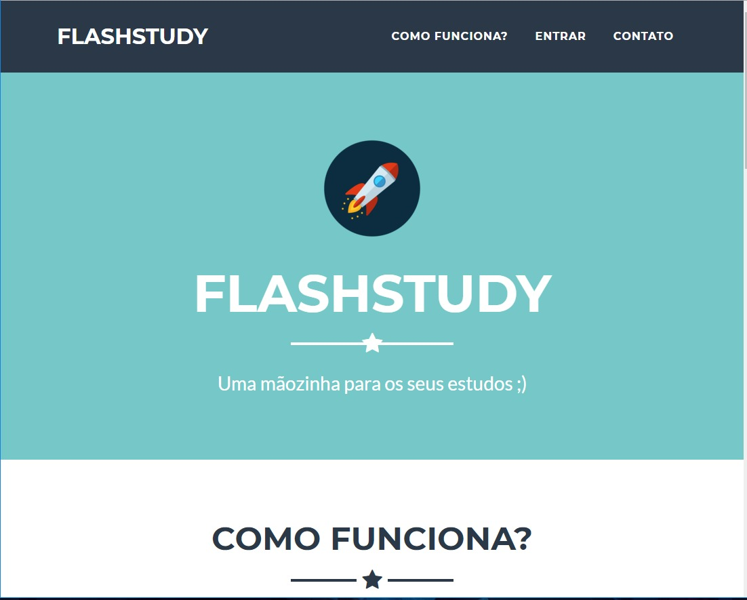

Figura 12. Tela Inicial - Como Funciona

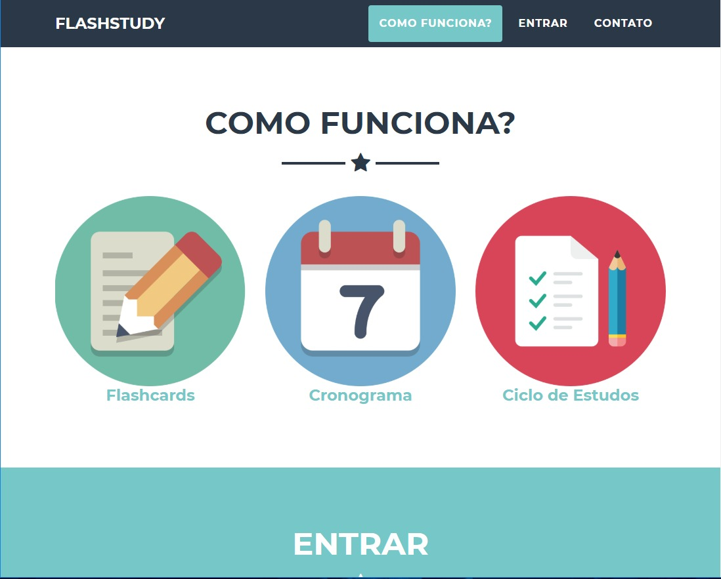

Figura 13. Tela Inicial - Entrar

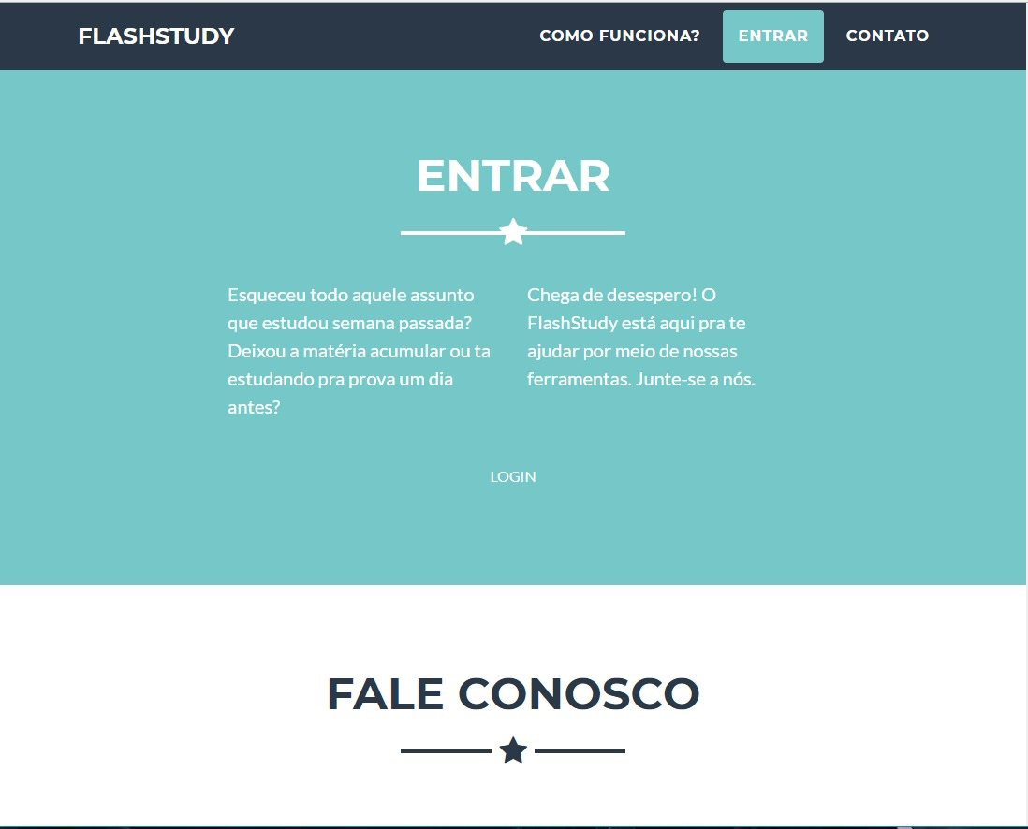

Figura 14. Tela Inicial - Fale Conosco

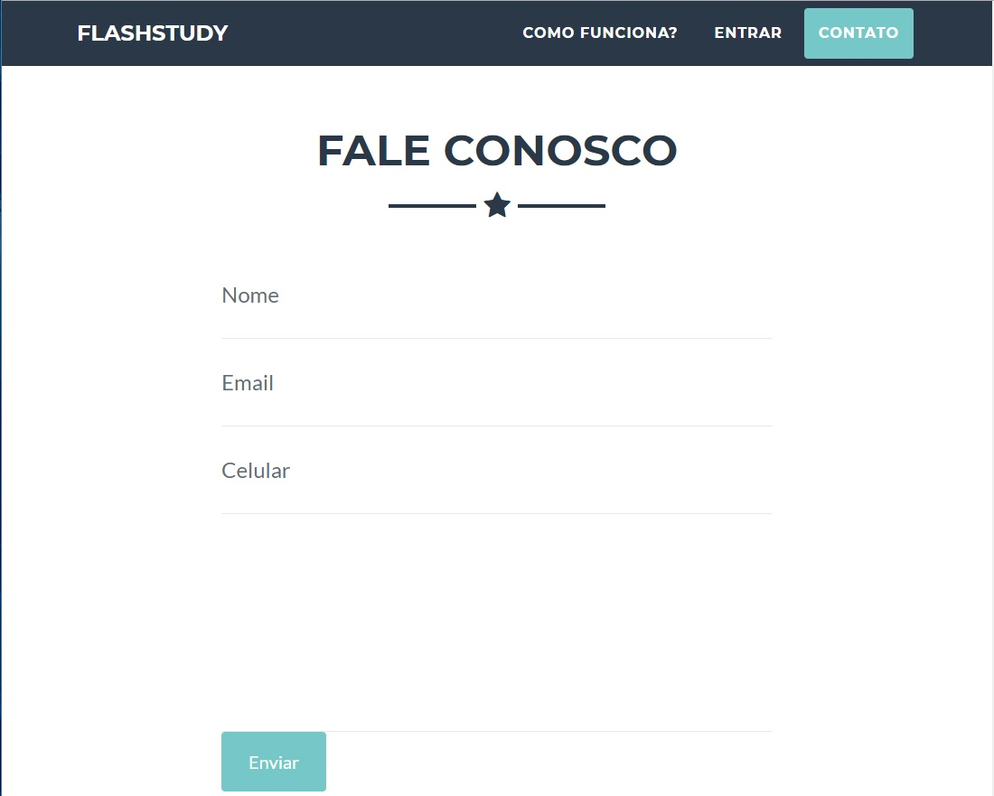

Figura 15. Tela Inicial - Contato

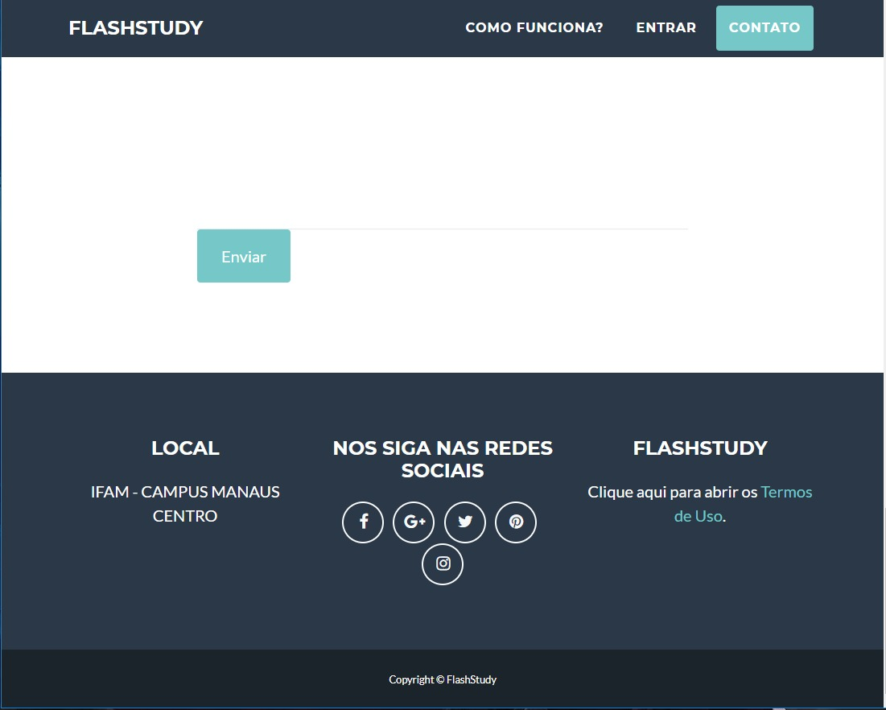

Figura 16. Registrar-se

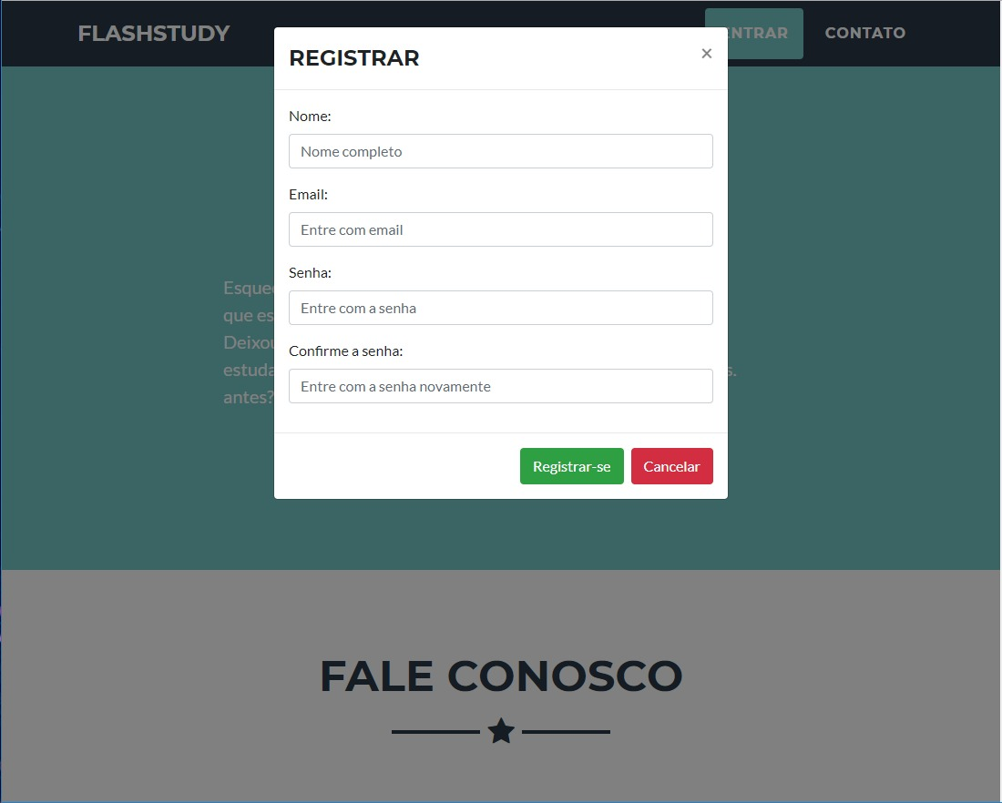

Figura 17. Login

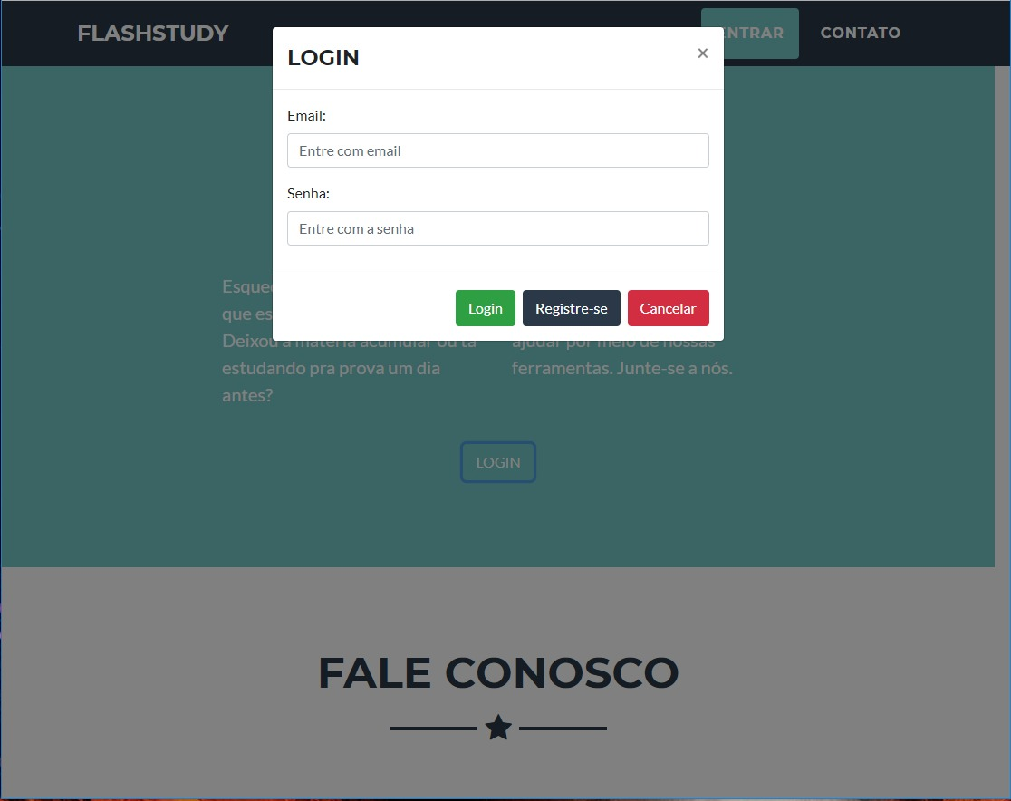

Figura 18. Menu do Aluno

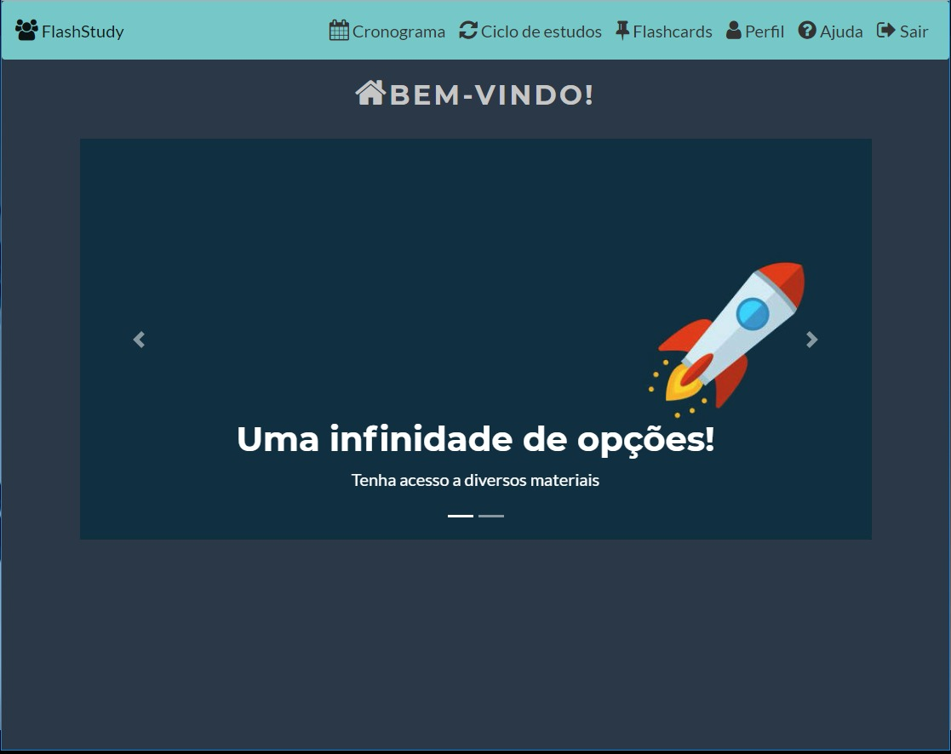

Figura 19. Perfil do Aluno

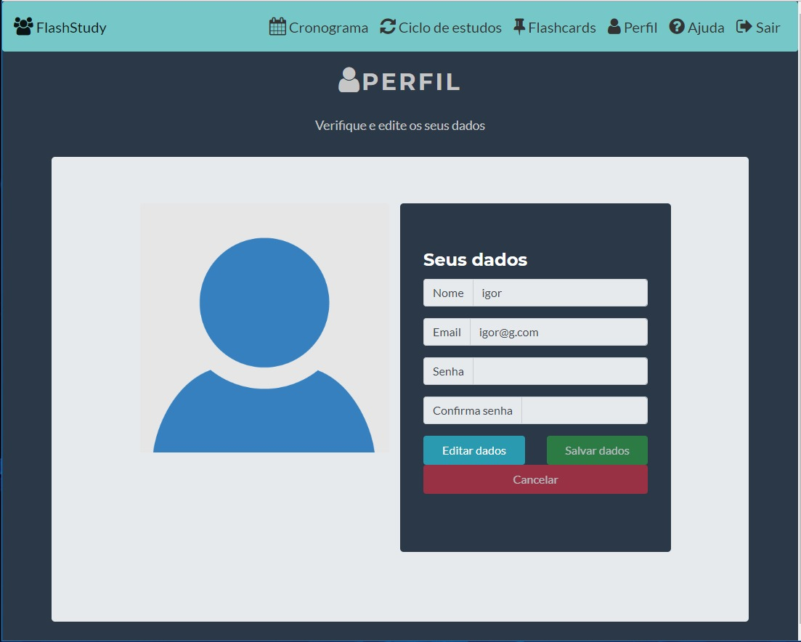

Figura 20. Tela de Cronograma

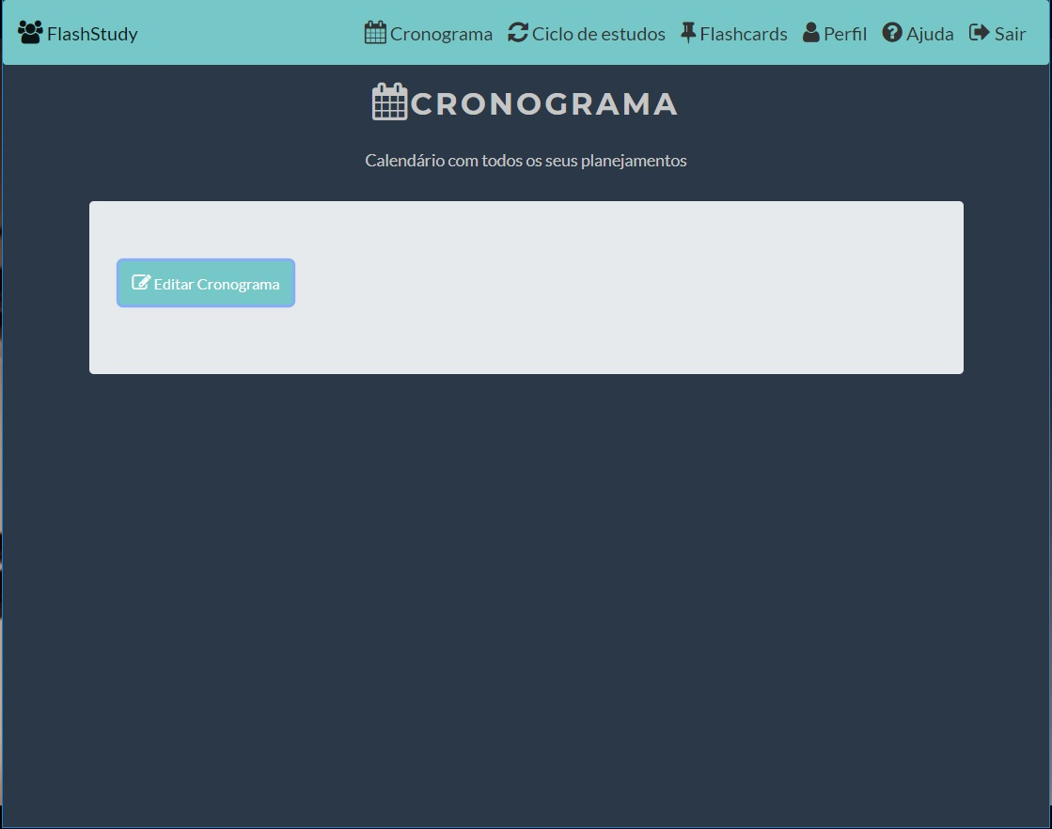

Figura 21. Tela Cronograma 2

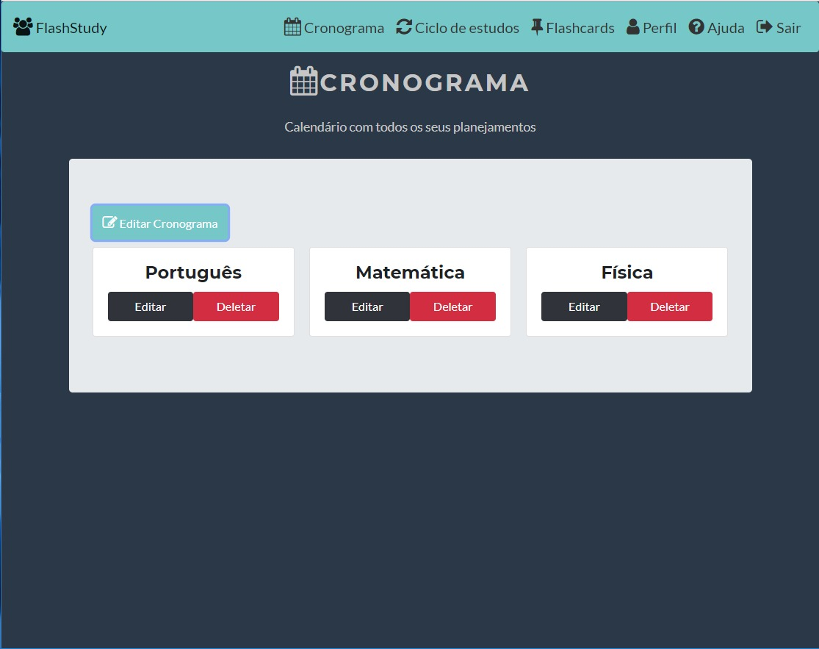

Figura 22. Tela Cronograma 3

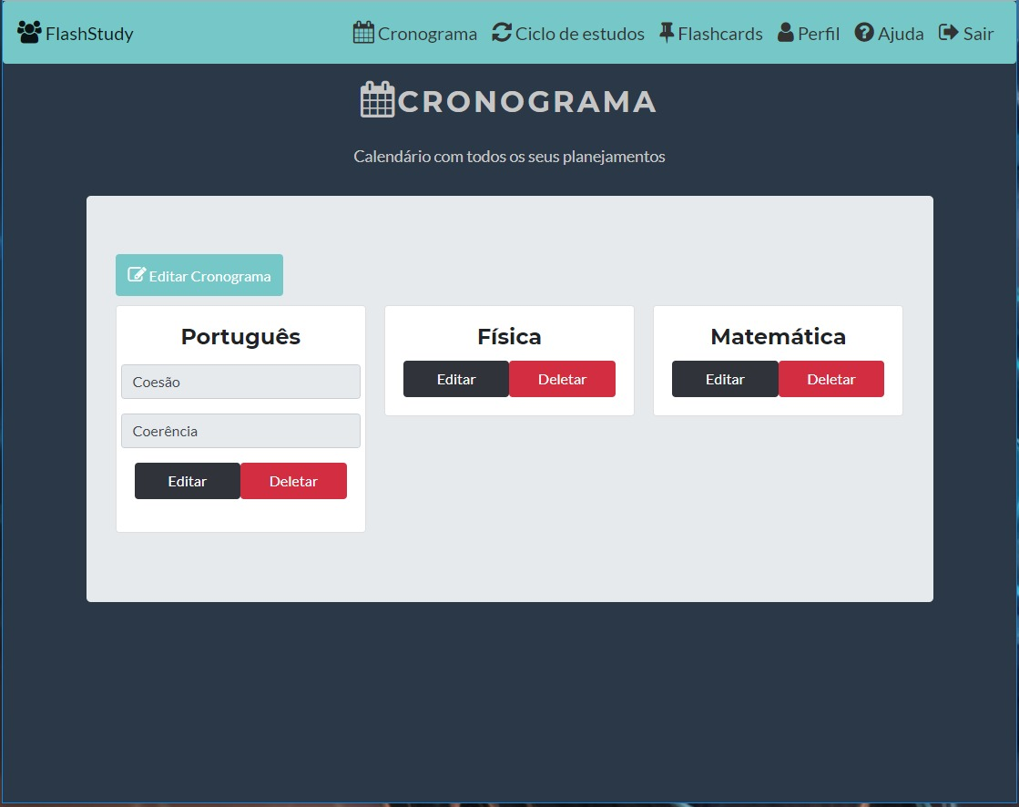

Figura 23. Adicionar Cronograma

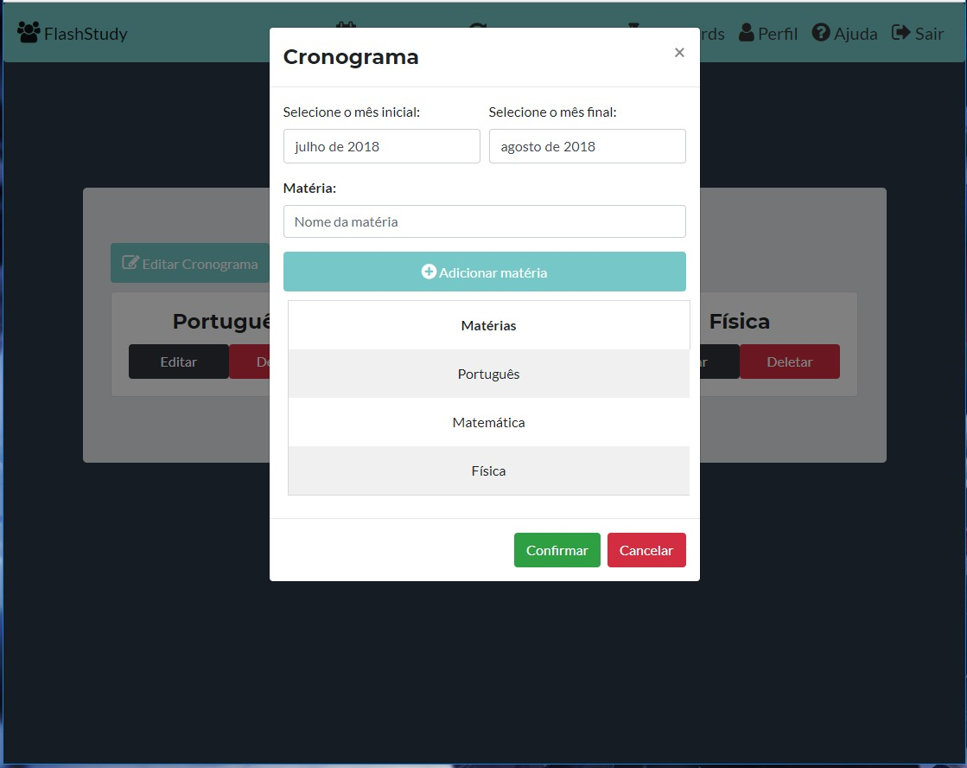

Figura 24. Ciclo de Estudos

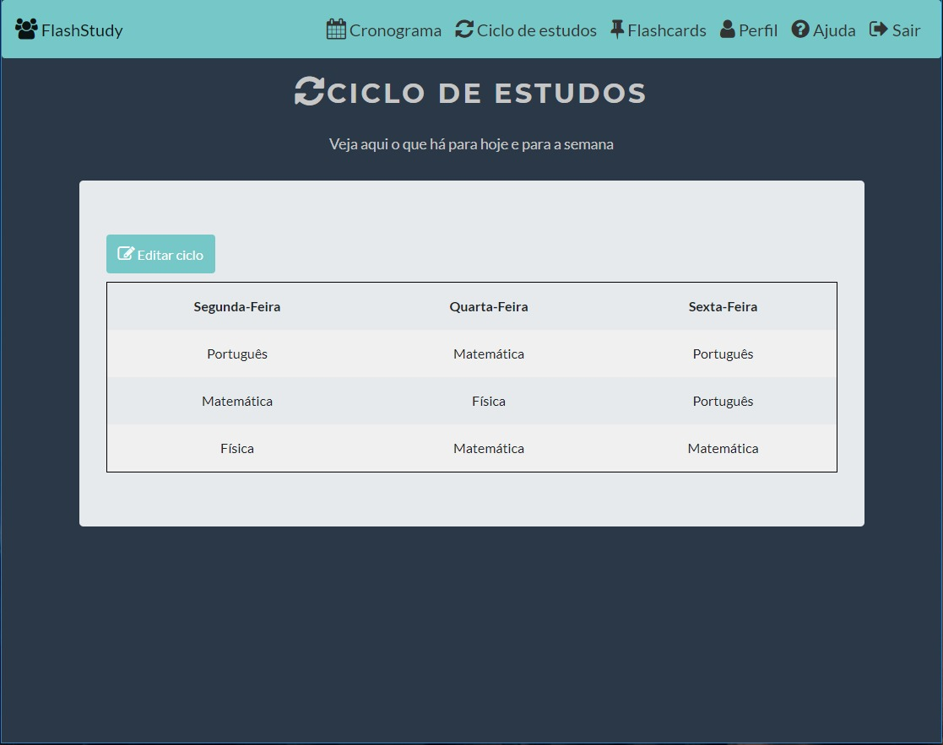

Figura 25. Adicionar Assunto

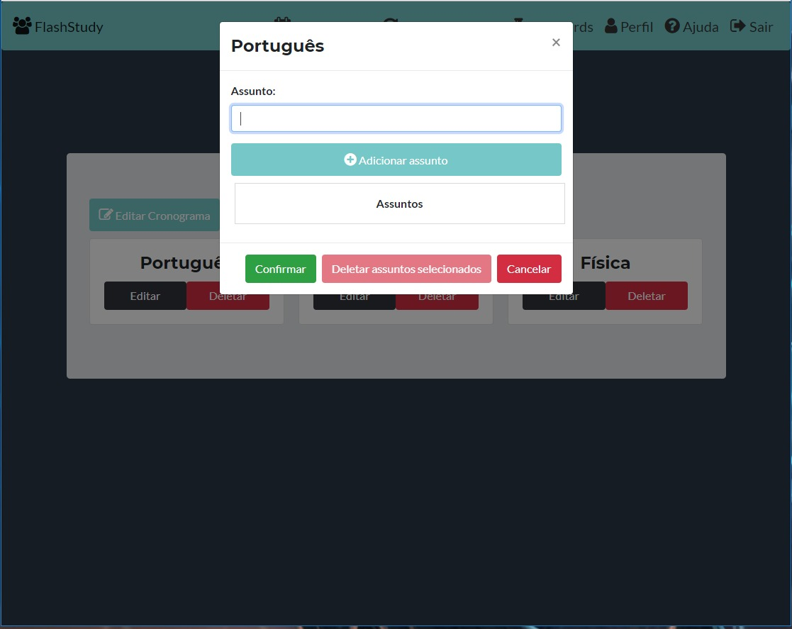

Figura 26. Adicionar Assuntos 2

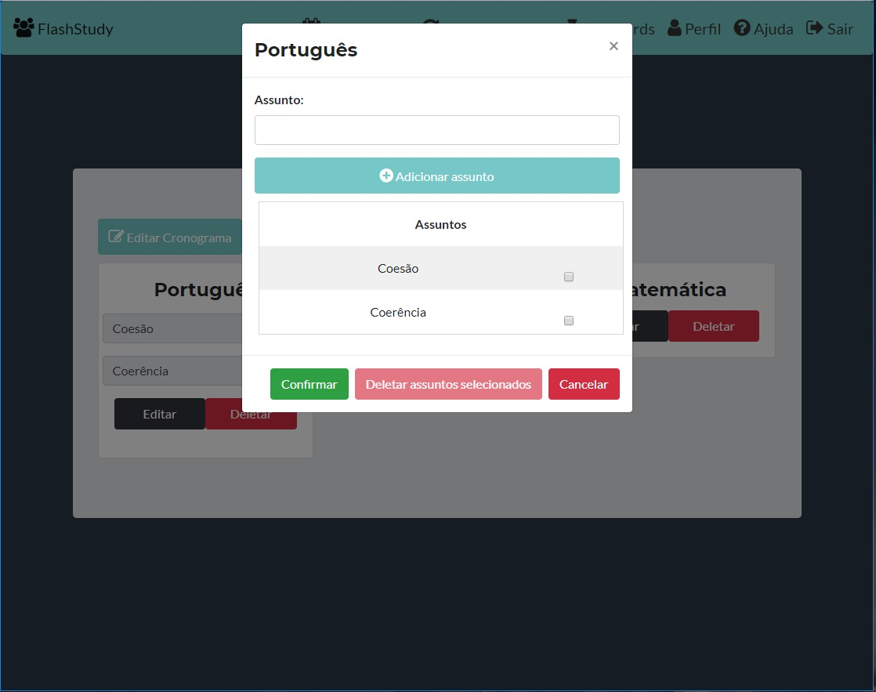

Figura 27. Flashcards

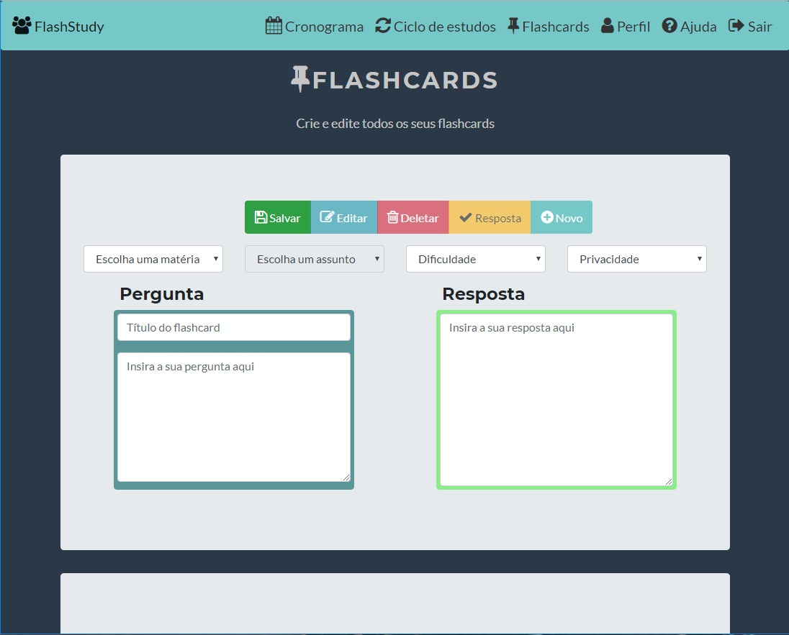

Figura 28. Flashcard 2

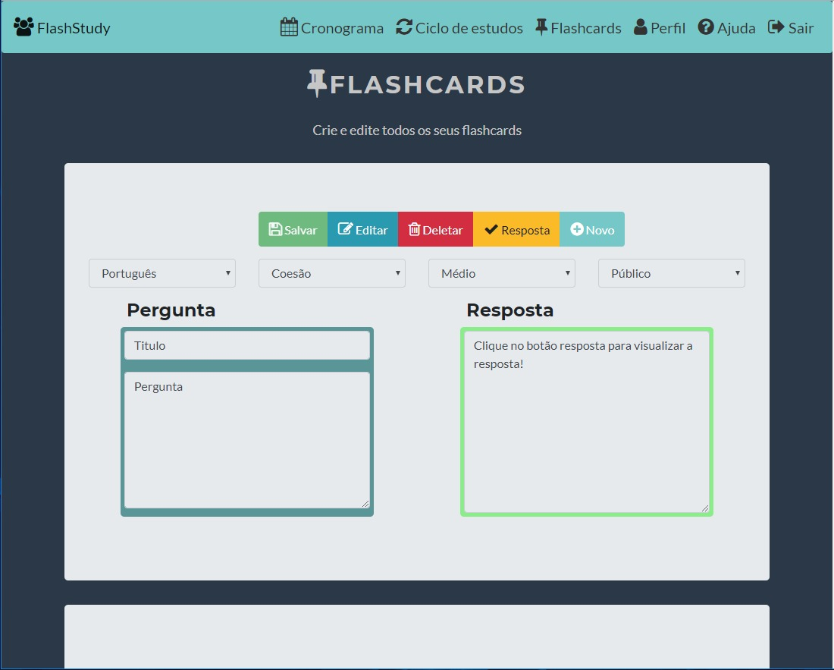

Figura 29. Visualizar Flashcard

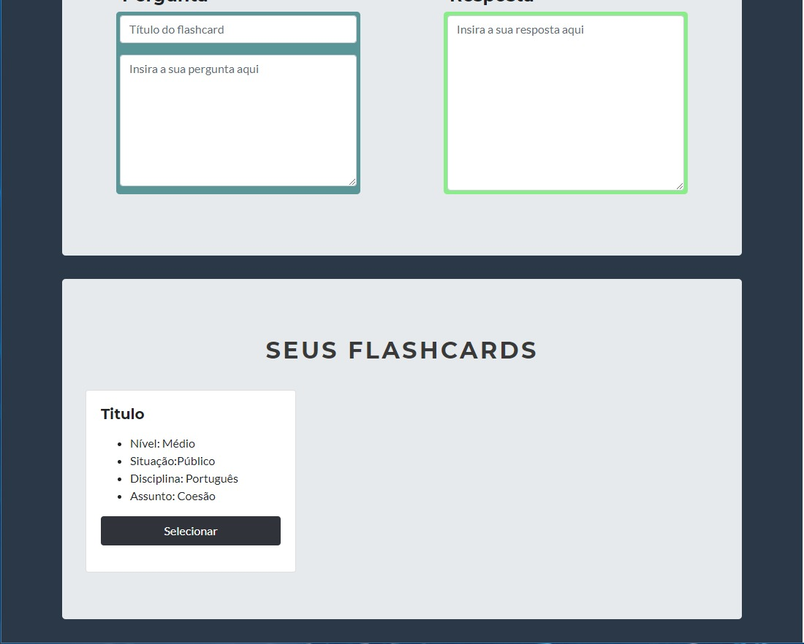

Figura 30. Ajuda

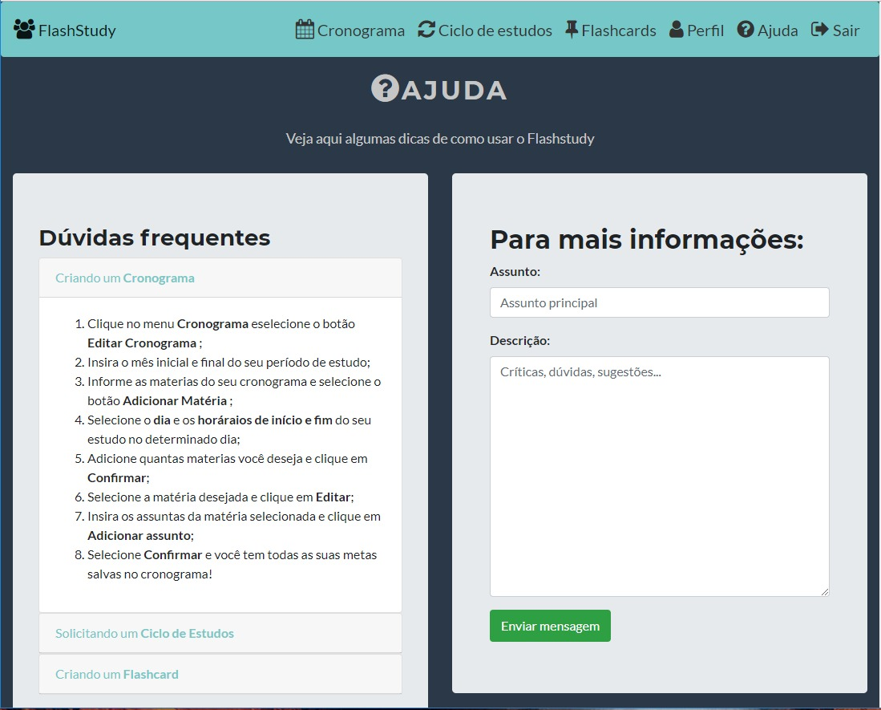

# **9. Resultados esperados**

Conforme o planejamento, pretende - se que o resultado obtido seja a satisfação do estudante com seus estudos e que o mesmo consiga alcançar seus objetivos por intermédio de nosso projeto. Esperamos que o projeto facilite e estimule um novo método para estudos, tendo como foco ajudar com a organização e gerenciamento de atividades e exercícios nas matérias que o estudante desejar, como provas escolares, vestibulares e concursos.

Como o tempo de um estudante é bastante resumido, buscamos tornar esse projeto o mais prático possível, onde o site poderá ser acessado a qualquer momento do dia e em qualquer local com auxílio de um dispositivo provedor de internet. Além disso, temos a proposta de oferecer um ambiente de fácil entendimento a todos os usuários.

# **10. Cronograma**

Atividades desenvolvidas por todos os integrantes da equipe durante o processo de desenvolvimento do FlashStudy de acordo com a metodologia Scrum.

|  |  |  |  |
| --- | --- | --- | --- |
| **Data Sprints** | **02/04** | **25/04** | **14/05** |
| Igor | **Scrum Team** | **Scrum Master** | **Scrum Team** |
| Página inicial, página login e página cadastro | Melhoras nas páginas iniciais. | Implementação do banco de dados. |
| Jefferson | **Scrum Team** | **Scrum Team** | **Scrum Team** |
| Criação do MER. | Interface das páginas. | Diagrama de Sequência |
| Sara | **Scrum Team** | **Scrum Team** | **Scrum Master** |
| Criação do Caso de Uso. | Diagrama de Classes. | Diagrama de Sequência e Menu Estudante. |
| Thalyta | **Scrum Master** | **Scrum Team** | **Scrum Team** |
| Documentação do caso de uso, MER. | Melhoras na interface das páginas já criadas. | Carousel, Menu Estudante. |

|  |  |  |  |
| --- | --- | --- | --- |
| **Data Sprints** | **23/05** | **18/06** | **25/07** |
| Igor | **Scrum Team** | **Scrum Team** | **Scrum Master** |
| Página de flashcards. | Página de cronograma Página de Ciclo. | Reparo e correção de erros nas páginas. |
| Jefferson | **Scrum Master** | **Scrum Team** | **Scrum Team** |
| Atualização na documentação. | Ajuda na programação. | Atualização casos de uso e diagrama de sequência. |
| Sara | **Scrum Team** | **Scrum Team** | **Scrum Team** |
| Dicionário de dados e trabalho escrito. | Ajuda na programação. | Atualização no diagrama de classes e finalização do trabalho escrito. |
| Thalyta | **Scrum Team** | **Scrum Master** | **Scrum Team** |
| Página de flashcards. | Ajuda na programação. | Reparo na página de ajuda |

# **11. Informações adicionais**

Decidimos trabalhar com possibilidades para facilitação nos estudos, pois ainda há problemas em manusearmos nosso tempo com tranquilidade, pensando nisso, tivemos a iniciativa e a proposta de criar um site com nossos conhecimentos na área de informática, atribuindo nossas especializações, como programação, manipulação em banco de dados e desenvolvimento de atividades em grupo, que ajude nosso grupo alvo, a organizar seu tempo para estudo com um cronograma prático e de fácil utilização.

Houve dificuldades em pensarmos em algo produtivo e inovador, que chamasse a atenção e prestasse o devido auxílio ao nosso público alvo que são os estudantes, mas depois de um longo período de conversas e reuniões, notamos que o tempo proposto para estudos, vem ficado menor e isso causa preocupação, pois com a diminuição do tempo para estudar, não conseguimos alcançar resultados esperados e não há uma boa produtividade na absorção dos assuntos ministrados. Concluímos que o foco do projeto era suprir a necessidade dos estudos e diminuir o tempo gasto, possibilitando o estudante ganhar tempo para outras atividades do seu dia a dia.

# **12. Referências Bibliográficas**

Baudisch, Alfred. Flashcards, memorização e a técnica de repetição espaçada. Disponível em: <https://medium.com/@AlfredBaudisch/flashcards-memorizao-e-a-tecnica-da-repeticao-espacada-ou-como-aprender-qualquer-coisa >. Acesso em: 13 fev. 2018.

# Silva, Diogo. Flashcards Digitais - Técnica de Repetição Espaçada Aplicada ao Apoio na Memorização do Conteúdo Estudado. Disponível em: <http://www.gestaouniversitaria.com.br/artigos/flashcards-digitais-tecnica-de-repeticao-espacada-aplicada-ao-apoio-na-memorizacao-do-conteudo-estudado>. Acesso em: 13 fev. 2018

Sebastian Leitner – Flashcard Learner. Disponível em: <http://www.flashcardlearner.com/articles/sebastian-leitner/ >. Acesso em: 13 fev. 2018.

Super Memo. Disponível em: <https://www.supermemo.com/pt-br/ >. Acesso em: 13 fev. 2018.

Reading Disentangled – The Beginnings of Flashcards. Disponível em: <https://flashcardsguru.wordpress.com/2012/03/20/reading-disentangled-a-short-history-of-the-flashcard/>. Acesso em 13 fev. 2018.

Cerqueria, Diego. A curva do esquecimento e os efeitos do tempo sobre a nossa memória. Disponível em: <https://www.estrategiaconcursos.com.br/blog/a-curva-do-esquecimento-e-a-capacidade-da-nossa-memoria/>. Acesso em 14 fev. 2018.

Flashcards: Descubra de uma vez por todos como utilizar corretamente esta incrível técnica de estudos. Disponível em: <http://www.manualdoconcurso.com.br/blog/flashcards-descubra-de-uma-vez-por-todas-como-utilizar-corretamente-nos-estudos/>. Acesso em 17 fev. 2018.

Fontenelle, André. Metodologia científica: Como definir os tipos de pesquisa do seu TCC? Disponível em: <www.andrefontenelle.com.br/tipos-de-pesquisa>. Acesso em: 29 mar. 2018.

A curva do esquecimento – Aprenda como manter em sua memória tudo o que você estudar e evite os efeitos do natural esquecimento. Disponível em: <http://estudoesquematizado.com.br/curva-do-esquecimento/>. Acesso em 30 mar. 2018

Littlefield, Andrew. Guia da metodologia ágil e Scrum para iniciantes. Disponível em:

<http://br.blog.trello.com/scrum-metodologia-agil/>. Acesso em 30 mar. 2018.

Scrum: A metodologia ágil explicada de forma definitiva. Disponível em: <http://www.mindmaster.com.br/scrum/>. Acesso 01 abr. 2018.

Xavier, Neila. Análise de Sistemas. Disponível em: <https://sites.google.com/site/neilaxavier/disciplinas/analise-de-sistemas>. Acesso em 19 abr. 2018.

Unesp. Disponível em: <https://moodle.unesp.br/ava/pluginfile.php/24935/mod_resource/content/2/4-DicionarioDados.pdf> Acesso em 26 mai. 2018

Desenvolvendo uma Aplicação Web com Spring Boot e Spring MVC. Disponível em: <https://www.devmedia.com.br/desenvolvendo-uma-aplicacao-web-com-spring-boot-e-spring-mvc/34122>. Acesso em 24 jul. 2018